PAPREC GROUP, premier groupe indépendant français de recyclage, avec 16 millions de tonnes de papiers, plastiques, déchets industriels banals à travers un réseau de plus de 280 sites en France et à l’international, compte 12 500 salariés et affiche un CA de 2 Milliard d'Euros.
Dans un environnement stimulant, dans une entreprise en forte croissance régulière qui mise sur ses collaborateurs et leur possibilité d’évolution, nous recherchons pour notre enseigne PAPREC AUVERGNE, un(e) :

Conducteur d’Engins H/F
Saint-Ours (63)

DESCRIPTION DE L'OFFRE :
Pour notre activité ferrailles, en lien étroit avec les équipes d'exploitation, vous serez notamment chargé(e) des missions suivantes :
- De conduire la pelle mise à votre disposition en respectant les règles de sécurité
- De trier et déplacer la marchandise en fonction des produits et des matières selon les règles en vigueur
- De contrôler la conformité des chargements vidés
- D'effectuer régulièrement des actions de manutention
- De contrôler le bon état des matériels
- D’effectuer la maintenance de premier niveau des engins
- De la surveillance des éventuels points chaud ou fumées
- D’informer votre supérieur hiérarchique de tout problème rencontré lors de votre travail notamment en matière de qualité, sécurité et environnement
- De participer à la vie du site en aidant les collègues aux travaux ponctuels
- De communiquer les informations nécessaires au bon fonctionnement des services
Pour mener à bien vos missions, vous devez respecter l’ensemble des réglementations de sécurité liées au véhicule, à la circulation routière ainsi qu’au chargement / déchargement des déchets.

PROFIL REQUIS :
Impérativement titulaire du CACES R482 catégorie B1 (catégorie C1 serait un plus), vous êtes rigoureux/se, sérieux/se et motivé(e) et vous recherchez un emploi enrichissant proche de chez vous.
Votre investissement à la vie de l’entreprise, à l’intérieur et à l’extérieur de votre engin, vous permettra de réussir dans ce poste.
https://www.paprec.com/fr/carriere/nos-metiers/conducteur-d-engin-compost/
PAPREC AUVERGNE | S.A.S au capital de 304 898 euros | CENTRE DE TRI
30 Route des Volcans – Charlon | 397 180 084 RCS Clermont-Ferrand | Zone industrielle du Brézet  25 rue Newton
63230 Saint-Ours-Les-Roches | FR 24 397 180 084 | 63100 Clermont-Ferrand
Tél : 04 73 88 70 74 | contact.auvergne@paprec.com | Tél : 04 73 90 93 19
SIRET : 397 180 084 00014 | www.paprec.com | SIRET : 397 180 084 00055

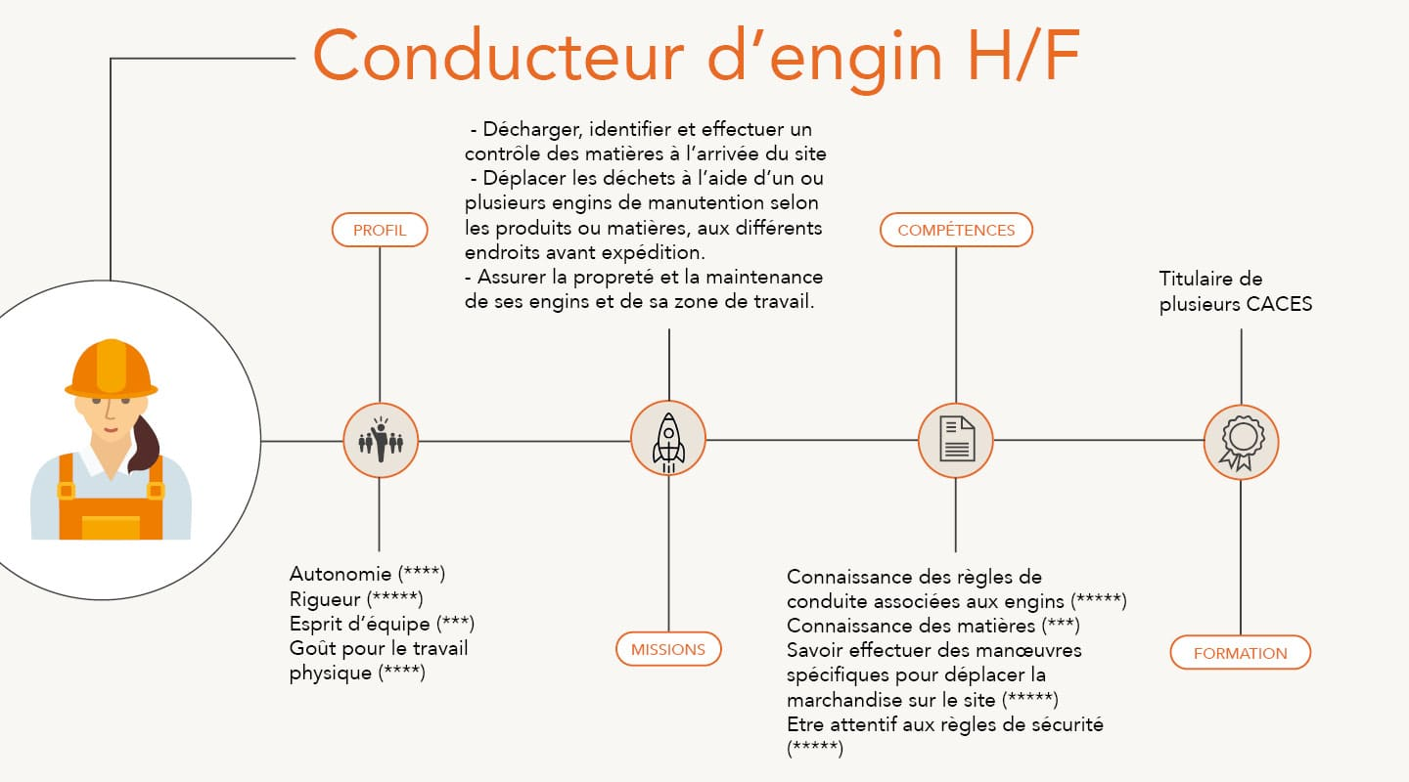

PAPREC AUVERGNE | S.A.S au capital de 304 898 euros | CENTRE DE TRI
30 Route des Volcans – Charlon | 397 180 084 RCS Clermont-Ferrand | Zone industrielle du Brézet  25 rue Newton
63230 Saint-Ours-Les-Roches | FR 24 397 180 084 | 63100 Clermont-Ferrand
Tél : 04 73 88 70 74 | contact.auvergne@paprec.com | Tél : 04 73 90 93 19
SIRET : 397 180 084 00014 | www.paprec.com | SIRET : 397 180 084 00055

